Kirkkohallituksen esitys 10/2011 kirkolliskokoukselle

Kirkon eläkerahastoa kartuttavaa eläkerahastomaksua koskevan säännöksen lisääminen kirkkolain 22 luvun 8 §:ään

ESITYKSEN PÄÄASIALLINEN SISÄLTÖ

Esityksessä ehdotetaan kirkkolain 22 luvun 8 §:n muuttamista siten, että siinä säädettäisiin uudesta kirkon eläkerahastoa kartuttavasta eläkerahastomaksusta.
Esityksen tavoitteena on turvata kirkon eläkejärjestelmän rahoituksen kestävyys myös tulevina vuosikymmeninä tilanteessa, jossa nykyisen palkkasummaan perustuvan eläkemaksun ei enää katsota yksin olevan riittävä eläkkeiden rahoitusmalli.
Muutaman vuoden välein tehtävä eläkemenoennuste ohjaa eläkerahastomaksun keräämisen tarpeellisuuden ja mahdollisen maksutason määrittämisessä.
Kirkkolain muutoksen on tarkoitus tulla voimaan 1 päivänä tammikuuta 2013.

________
SISÄLLYS

ESITYKSEN PÄÄASIALLINEN SISÄLTÖ 1

SISÄLLYS 2

YLEISPERUSTELUT 3
1 Nykytila 3
1.1 Kirkon eläkejärjestelmän rahoittaminen 3
1.2 Uusi eläkemenoennuste 5
1.3 Rahaston riittävyyden arviointi 6
1.3.1 Työntekijämäärän muutos vuodesta 2010 alkaen 6
1.3.2 Eläkerahaston keskimääräinen reaalinen vuosituotto vuodesta 2010
alkaen 7
2 Vaihtoehtoisia toteuttamismalleja 7
2.1 Nykymallin jatkaminen 7
2.2 Rahaston kartuttamisen tehostaminen 8
2.2.1 Työnantajan eläkemaksun vuosittainen nostaminen 8
2.2.2 Palkkasummasta riippumaton rahoitusmalli 8
3 Esityksen tavoitteet ja keskeiset ehdotukset 8
4 Esityksen vaikutukset 9
5 Asian valmistelu 9

YKSITYISKOHTAISET PERUSTELUT 10
1 Kirkkolain muutosehdotuksen perustelut 10
2 Voimaantulo 10
3 Suhde perustuslakiin ja säätämisjärjestys 10

LAKIEHDOTUS 11

LIITE
RINNAKKAISTEKSTI 12

YLEISPERUSTELUT

1 Nykytila

1.1 Kirkon eläkejärjestelmän rahoit-
taminen

Kirkollinen eläkelaitos perustettiin vuonna 1950, jolloin eduskunta hyväksyi kirkolliskokouksen ehdotuksen kirkollisvirkakunnan eläkeoikeudesta. Eläkeoikeus noudatti silloista valtion viran- ja toimenhaltijain eläkelakia. Edelleenkin kirkon eläkelain mukaan työntekijän oikeus eläkkeeseen määräytyy siten kuin valtion eläkelaissa säädetään.
Kirkon eläkelaitos on julkisen sektorin eläkelaitoksena niin sanottu monipolilaitos. Kaikki kirkon työntekijät eläkevakuutetaan kirkon eläkelain säännösten perusteella kirkon eläkelaitoksena toimivaan kirkon keskusrahastoon. Vastaava tilanne on kuntasektorilla, jossa kaikki kuntien työntekijät eläkevakuutetaan kunnallisen eläkelain säännösten perusteella Kevaan (ent. Kuntien eläkevakuutus). Julkisen sektorin eläkelaitokset eroavat yksityisen eläkejärjestelmän toimijoista myös siinä, että yksityisen eläkejärjestelmän yhteistakuu ei koske niitä. Tästä seuraa, että kaikki julkisen sektorin eläkelaitokset ovat yksin vastuussa omien eläkejärjestelmiensä rahoittamisesta.
Alun perin kirkon eläkkeet rahoitettiin veroäyriperusteisilla eläkemaksutuloilla. Maksut määräytyivät jakoperusteen mukaan, eli vuosittain oli tavoitteena kerätä saman verran eläkemaksuja kuin arvioitiin eläkemenojen olevan. Mahdollinen ylijäämä siirrettiin eläkerahastoon.
Vuoden 1991 alussa siirryttiin palkkaperusteiseen eläkemaksuun ja rahastoivaan järjestelmään. Järjestelmään liittyi viiden vuoden siirtymäaika, jonka aikana niille seurakunnille, joiden maksamat eläkemaksut uudistuksen seurauksena nousivat, palautettiin harkinnanvaraisen avustusjärjestelmän kautta osa noususta. Vastaavasti ne seurakunnat, joiden maksamat eläkemaksut pienenivät, maksoivat osan saamastaan edusta takaisin kirkon keskusrahastolle.
Vuodelle 1991 kirkolliskokous vahvisti eläkemaksun ilman rahastoivaa osuutta 20,5 prosentiksi palkoista. Kirkolliskokouksen päätöksen mukaisesti seurakunnat olivat velvollisia maksamaan eläkemaksua myös rahastointia varten, jonka suuruus päätettiin 1 prosentiksi. Yhteensä eläkemaksu oli tuolloin 21,5 prosenttia. Vuonna 1992 eläkemaksu ilman rahastoivaa osuutta nostettiin 21,5 prosenttiin ja rahastointiaste 2 prosenttiin eli yhteensä eläkemaksu oli 23,5 prosenttia.
Kirkon eläkemenoennuste valmistui vuonna 1992. Tulosten perusteella kirkolliskokous päätti, että palkkasummasta rahastoidaan viisi prosenttia. Työnantajan eläkemaksua korotettiin sekä vuonna 1993 että vuonna 1994, jolloin maksu asettui nykytasolleen (27%). Vuodesta 1993 alkaen myös työntekijät ovat maksaneet eläkemaksua.

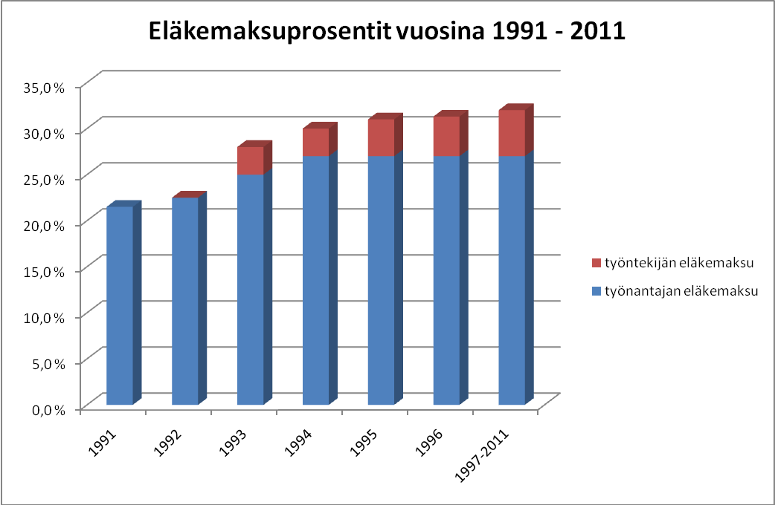

Rahastoinnin voimallisesta aloittamisesta johtuen rahasto kasvoi varsin nopeasti. Ongelmallista kuitenkin oli se, että keskusrahaston kaikki rahastot olivat yleiskatteisia, jolloin ei ollut mahdollista yksiselitteisesti eritellä, mitkä tase-erät olivat kunkin rahaston katteena. Niin ikään ei ollut mahdollista kohdentaa rahastolle todellisia tuottoja, vaan käytössä oli niin sanottu laskennallinen korko, joka määriteltiin vuosittain.
Vuoden 1999 alusta lukien kirkon eläkerahasto on ollut omakatteinen ja sitä koskeva päätöksenteko on siirretty eläkerahaston johtokunnalle.
Vuosina 2000–2010 ei ole tehty eläkerahaston kartuttamiseen liittyviä uusia ratkaisuja. Sijoitustoiminta on ollut onnistunutta ja rahasto on kasvanut hyvin.

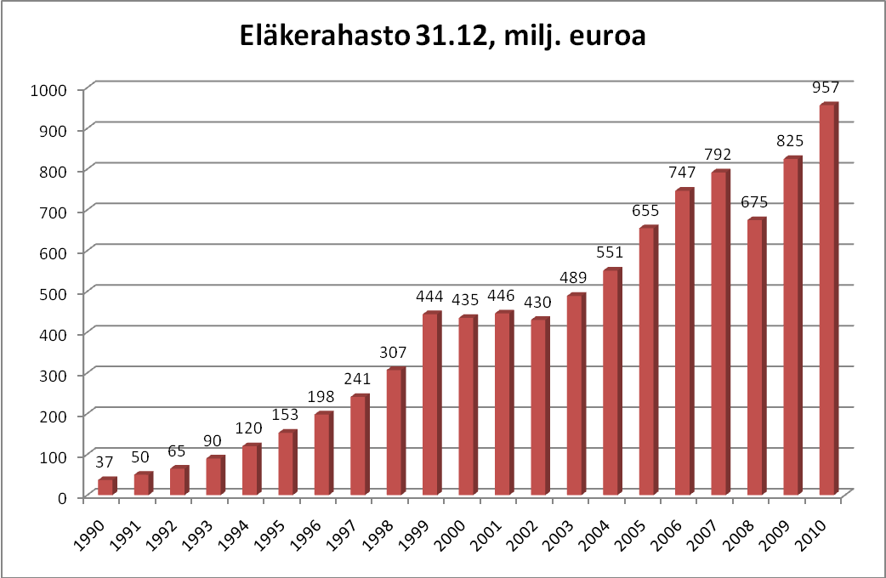

1.2 Uusi eläkemenoennuste

Valtiokonttorin tekemä uusi eläkemenoennuste valmistui joulukuussa 2010. Ennuste laskettiin viiden eri vaihtoehdon perusteella. Skenaariot poikkeavat toisistaan palveluksessa olevien lukumäärän kehityksessä. Tällä hetkellä kirkon eläkelaitoksessa on sekä eläkevakuutettuja että eläkeläisiä noin 20.000, eläkeläisiä hieman enemmän kuin vakuutettuja.
Skenaarioiden perusoletukset vaihtelevat nykytilan säilymisestä nopeaan sopeutumiseen.

Skenaarion nimi | Lyhyt kuvaus
Nro 1, nykytilanne säilyy | Vakuutettujen määrä laskee tasaisesti 10 % vuoteen 2075 mennessä, vähennys kohdistuu ensisijaisesti tukitöihin.
Nro 2, tasainen väheneminen | Sama kuin yllä, mutta määrä vähenee 20 %.
Nro 3, hidas sopeutuminen | Vakuutettujen määrä laskee 20 % vuosina 2011−2031, ensisijaisesti poistuu tukitöitä, jonka jälkeen väheneminen hidastuu niin, että vuonna 2075 vakuutettujen määrä on vähentynyt 40 % vuodesta 2010.
Nro 4, nopea sopeutuminen | Sama kuin nro 3, mutta vakuutettuja on vuonna 2075 jäljellä 50 % vuoden 2010 tilanteesta.
Nro 0, vertailutietona | Vakuutettujen lukumäärä pysyy ennallaan.

Laskelmien tulokset esitetään eläkemenon suhteena palkkasummaan. Eläkemenon suhde palkkasummaan on eri skenaarioissa korkeimmillaan välillä 39 %−45 %.

Edellinen eläkemenoennuste tehtiin vuonna 2007. Tuolloin arvioitiin, että eläkemenon suhde palkkasummaan eri skenaarioissa on korkeimmillaan välillä 35,3 %−55,9 %.
Uuden ennusteen mukaan tilanne on siis jossain määrin parantunut. Suomen nykyiseen eläkejärjestelmään sisältyvät muutamat muutokset vaikuttavat tulevien eläkkeiden tasoon oletettua enemmän. Vuonna 2010 käyttöön otettu elinaikakerroin pienentää eläkkeitä melkoisesti. Lisäksi oletetaan, että palkansaajan TyEL-maksu nousee tulevina vuosina, eikä tämä maksuosuus kerrytä eläkettä. Niin ikään kirkon palkkasumma vuonna 2010 on korkeampi kuin mitä edellisessä ennusteessa arvioitiin.
Valtiokonttori on laskenut yksilöllisellä menetelmällä kirkon eläkelain mukaisen eläkevastuun 31 päivänä joulukuuta 2010. Kirkon eläkevastuu oli tuolloin noin 4.105 milj.euroa. Eläkevastuu on myös kasvanut edelliseen ennusteeseen verrattuna. Kasvu johtuu palkkasumman noususta.
Seuraavassa taulukossa esitetään eräitä eläkerahastoon liittyviä lukuja vuosilta 2005−2010.

milj. euroa |  |  | 2005 | 2006 | 2007 | 2008 | 2009 2010
Tulos,eläketoiminta |  |  | 18,8 | 15,4 | 23,1 | 27,4 | 21,9 19,7
Tulos,sijoitustoiminta |  |  | 86,0 | 76,1 | 21,9 | -144,4 | 127,8 112,8
Rahasto 31.12. |  |  | 655,3 | 746,8 | 791,8 | 674,8 | 824,5 957
Eläkemeno |  |  | 101,1 | 106,7 | 113,3 | 120,9 | 132,4 138,8
Rahasto/eläkemeno |  |  | 6,48 | 7,00 | 7,00 | 5,6 | 6,2 6,9
KiEL-palkkasumma |  |  | 388,8 | 399,4 | 447,4 | 477,6 | 493,3 503,9
Rahasto/palkkasumma |  |  | 1,69 | 1,87 | 1,77 | 1,41 | 1,67 1,9
Kokonaiseläkevastuu |  |  | 3030,0 | 2800,0 | 3193,0 | 3325,0 | 3456,0 4105
Rahasto/eläkevastuu (%) |  |  | 21,63 | 26,71 | 24,8 | 20,3 | 23,9 23,3

Kirkkohallituksessa on laadittu laskelmia siitä, miten nykyinen noin 950 milj. euron eläkerahasto riittää vastaamaan tulevaisuuden rahoitushaasteeseen. Laskelmissa on mukana työnantajan eläkemaksun nostaminen vuonna 2012 27 %:sta 28 %:iin. Työntekijämäärän kehitystä on tarkasteltu skenaario nro 4:n mukaisesti. (Vakuutettujen määrä laskee 20 % vuosina 2011−2031, ensisijaisesti poistuu tukitöitä, jonka jälkeen väheneminen hidastuu niin, että vuonna 2075 vakuutettujen määrä on vähentynyt 50 % vuodesta 2010.)
Laskelmien tuloksena voidaan todeta, että mikäli työntekijämäärän väheneminen on korkeintaan skenaario nro 4:n mukainen ja mikäli rahaston keskimääräinen reaalinen vuosituotto vuodesta 2010 alkaen on vähintään 4 %, rahasto riittää tarkastelujakson loppuun eli vuoteen 2080 saakka. Mikäli jompikumpi muuttujista kehittyy heikommin, rahaston varat loppuvat ennen tarkastelujakson päättymistä.

1.3 Rahaston riittävyyden arviointi

1.3.1 Työntekijämäärän muutos vuodesta 2010 alkaen

Vuodesta 1993 vuoteen 2009 kirkon vuosityövoima (htv) on kasvanut 10 %. Vastaavana aikana kirkon KiEL −palkkasumma on noussut 95 %. Poikkeuksellisen suuri kasvu kirkon palkkasummassa oli vuonna 2007, jolloin aiemmat yksityisalojen työeläkelait kumottiin vuoden 2006 lopussa ja kaikki kirkon LEL ja TaEL alan työntekijät siirtyivät 2007 alkaen KiEL:in piiriin. Niin ikään samassa yhteydessä eläkevakuutettujen piiri laajeni koskemaan muun muassa toimeksiantoja.

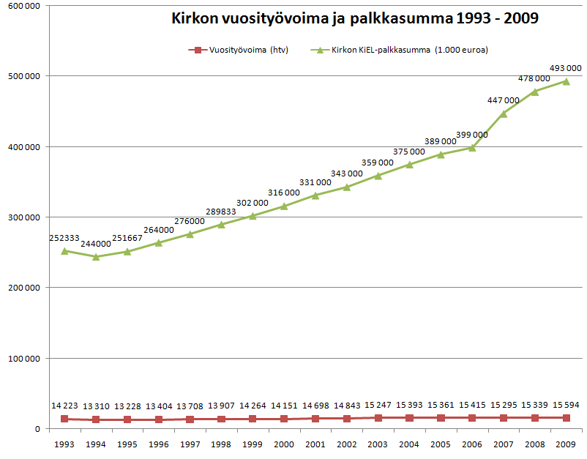

Vuodesta 2010 alkaen tilanne on aiempaa haasteellisempi. Kirkon jäsenmäärä on vähentynyt vuodesta 2003 alkaen noin 250.000 jäsenellä ja väheneminen jatkuu edelleen. Tämä vaikuttaa väistämättä kirkon verotuloihin. Noin 25 % kirkon vakinaisesta henkilöstöstä on yli 55-vuotiaita eli he ovat vanhuuseläkkeellä viimeistään vuonna 2020. On oletettavaa, että tulevina taloudellisesti tiukkoina aikoina kaikkien eläköityvien tilalle ei voida palkata uusia työntekijöitä.

1.3.2 Eläkerahaston keskimääräinen
reaalinen vuosituotto vuodesta
2010 alkaen

Eläkerahaston keskimääräinen reaalituotto vuosina 1991−2010 on ollut + 6,89 % p.a. Menneisyyttä tarkastellen olisi mahdollista olettaa, että rahaston keskimääräinen reaalituotto voisi jatkossakin olla vähintään 4 %. Eläkerahaston reaalituotto on ollut ainoastaan viitenä vuonna alle 4 % seuraavasti:

Vuosi | Reaalituotto
2000 | -10,4 %
2001 | -6,1 %
2002 | -8,7 %
2007 | 0,9 %
2008 | -21,7 %

Tässä tarkastelussa on kuitenkin ensimmäiseksi vuodeksi otettava vuosi 2010, ja laskettava keskimääräistä vuosituottoa siitä eteenpäin. Historiallisilla tuotoilla ei ole tässä arvioinnissa merkitystä.
Kirkon eläkerahaston sijoitussuunnitelmassa rahaston pitkän aikavälin tuottotavoite on 6,5 %, riskitasolla 7,8 %. Tuottotavoite vastaa reaalituottotavoitetta 4 %. Tavoitteen savuttaminen tältä osin on haasteellinen, mutta ei ehkä mahdoton tehtävä.

2 Vaihtoehtoisia toteuttamismalleja

2.1 Nykymallin jatkaminen

Jos oletetaan, että kirkon työntekijämäärä vähenee korkeintaan skenaario nro 4:n mukaan ja että rahaston keskimääräinen reaalituotto on jatkossakin vähintään 4 %, nykyinen rahastointivauhti (ml. maksun korotus 2012 27 % -> 28 %) on riittävä. Sitä vaihtoehtoa, että muita toimenpiteitä ei ole välttämätöntä tehdä, tukee myös se, että parhaillaan ollaan miettimässä Suomessa yhteisiä eläkeratkaisuja tavoitteena pidentää työuria ja/tai mahdollisesti heikentää eläke-etuja.
On myös mahdollista valita vaihtoehto, jonka mukaisesti eläkerahaston varat käytetään loppuun ja sen jälkeen siirrytään jälleen jakoperusteiseen eläkemaksuun. Rahaston loputtua eläkemaksut yhteensä (työnantaja ja työntekijä) olisivat mahdollisesti noin 45 %−50 % palkkasummasta. Rahaston loppumishetkeä on mahdoton arvioida, mutta oletus on, että rahasto saattaisi riittää jopa muutamia kymmeniä vuosia. Tällä menettelyllä siirrettäisiin ongelman ratkaisu tuleville polville.

2.2 Rahaston kartuttamisen tehostaminen

2.2.1 Työnantajan eläkemaksun vuosit-
tainen nostaminen

Jos rahastoa kartutetaan nostamalla työnantajan eläkemaksua vuosittain 1 % -yksiköllä, vuonna 2015 se olisi 31 % ja vuonna 2020 peräti 36 %. On vaikea ajatella, että jollain sektorilla työllistäminen olisi näin paljon kalliimpaa kuin muilla sektoreilla, joten tätä vaihtoehtoa ei voida pitää mahdollisena.
Julkisten eläkejärjestelmien (valtio, kunta, kirkko) eläkemaksut ovat jo nyt selkeästi korkeammat kuin TyEL-maksut. Näin siksi, että julkiset eläkejärjestelmät rahoittavat näillä maksutuloilla myös niin sanottuja lisäeläkkeitä, mitä eläkkeitä yksityiseen TyEL-järjestelmään ei tässä muodossa sisälly. Julkisten eläkejärjestelmien lisäeläkkeet johtuvat siitä, että aiemmin näiden järjestelmien eläkeoikeudet olivat yksityisen puolen eläkeoikeuksia selvästi paremmat.

2.2.2 Palkkasummasta riippumaton
rahoitusmalli

Kuntien eläkejärjestelmässä on käytössä palkkasummasta riippumaton eläkemenoperusteinen maksu, jota maksetaan palkkaperusteisen eläkemaksun lisäksi. Vuonna 2011 maksu on noin 28 % vuoden 2011 arvioidusta eläkemenosta. Maksu jaetaan jäsenyhteisöjen kesken sen perusteella, kuinka paljon nyt maksussa olevista eläkkeistä on karttunut kunkin jäsenyhteisön palveluksessa ennen vuotta 2005 tehdystä työstä. Tämä malli olisi mahdollista toteuttaa myös kirkossa, mutta se edellyttäisi kohtuullisen suuria tietojärjestelmämuutoksia, jotta tarvittavat eläketiedot saataisiin kerättyä ja kohdistettua seurakunnille.
Kirkon eläkelaitoksen kannalta yksinkertaisin vaihtoehto uuden rahoitusmallin laskentapohjaksi olisi käyttää maksun perusteena tietoja, jotka jo nyt ovat Kirkkohallituksen/Kirkon keskusrahaston käytettävissä. Näin olisi mahdollista välttyä tietojärjestelmämuutoksilta. Tällä hetkellä kirkon keskusrahasto perii seurakunnilta perusmaksua laskennallisen kirkollisveron perusteella, joten tiedot kunkin seurakunnan kirkollisveroista ovat jo käytettävissä. Näin ollen yksinkertaisin vaihtoehto palkkasummasta riippumattomaksi rahoitusmalliksi olisi maksun periminen kirkollisveron perusteella.

3 Esityksen tavoitteet ja keskeiset
ehdotukset

Esityksessä ehdotetaan, että kirkon eläkerahaston kartuttamista ryhdytään tehostamaan palkkasummasta riippumattomalla rahoitusmallilla. Mitä aikaisemmin tehostettu kartuttaminen käynnistyy, sitä suurempi vaikutus sillä on eläkerahaston sijoitustoiminnan tuottoon ja sitä kautta kokoon.
Kirkkolain 22 luvun 8 §:ään esitettään lisättäväksi uusi 6 kohta, jonka mukaan jokainen seurakunta tai seurakuntayhtymä suorittaa kirkon keskusrahastolle kirkon eläkerahaston kartuttamista varten enintään viisi prosenttia viimeksi toimitetun verotuksen kirkollisverosta (eläkerahastomaksu).
Asian valmistelemiseksi on tehty laskelmia muutamien lähtökohtaoletusten perusteella. Oletetaan, että rahastoa ryhdytään kasvattamaan eläkerahastomaksulla 2013 alkaen siten, että kerääminen kestää 11 vuotta (2013−2023), vaihtoehtoisia maksuja ovat 10 milj. euroa/v, 20 milj. euroa/v ja 30 milj. euroa/v. Varovaisuuden periaatteen mukaisesti oletetaan, että tulevina vuosikymmeninä keskimääräinen saavutettava reaalituotto on 3 %. Vaihtoehto 20 milj. euroa vuodessa 11 vuoden ajan 3 %:n reaalituotolla riittäisi tarkastelujakson loppuun saakka, edellyttäen, että työntekijämäärä ei vähene enempää kuin mitä skenaario 4:ssä on arvioitu.
Seuraavasta taulukosta näkyy, minkä suuruinen eläkerahastomaksuprosentti olisi eri vaihtoehdoissa. Vertailun vuoksi taulukossa on myös sarake, josta näkyy, kuinka paljon työnantajamaksua tulisi korottaa, jos haluttaisiin sillä keinoin saavuttaa vastaava rahaston kasvu. Vuoden 2009 kirkollisverotulot olivat noin 833 milj. euroa. Pykälässä esitetty korkein prosenttimäärä (5 %) tuottaisi vuositasolla n. 42,7 milj. euroa.

Tavoite | % kirkollisverotuloista (2009) | Eläkemaksun korotustarve
30 milj. euroa/v | 3,6 % | 6 % -yksikköä
20 milj. euroa/v | 2,4 % | 4 % -yksikköä
10 milj. euroa/v | 1,2 % | 2 % -yksikköä

Tavoitteena olisi käynnistää eläkerahastomaksun kerääminen vuonna 2013. Maksun suuruus riippuu siitä, miten kirkon palkkasumma kehittyy vuonna 2011 ja miten eläkerahaston tuotto kehittyy vuonna 2011 ja alkuvuonna 2012.
Eläkerahastomaksun on tarkoitus olla tulevina vuosina väline, jolla turvataan rahaston riittävyys. Muutaman vuoden välein tehtävä eläkemenoennuste ohjaa eläkerahastomaksun keräämisen tarpeellisuuden ja mahdollisen maksutason määrittämisessä.
Kirkolliskokous vahvistaa maksun suuruuden hyväksyessään vuosittain kirkon keskusrahaston talousarvion ja toiminta- ja taloussuunnitelman.

4 Esityksen vaikutukset

Eläkerahastomaksun käyttöönotto lisää seurakuntatalouksien menoja. Seuraavassa taulukossa kuvataan vaikutuksia seurakuntatalouksiin eri vaihtoehdoissa. Tarkastelun kohteena ovat neljä suurinta ja neljä pienintä seurakuntataloutta.

Vaikutukset seurakuntatalouksiin (4 suurinta ja 4 pienintä)
Maksu/vuosi | 30 milj. euroa | 20 milj. euroa | 10 milj. euroa
Helsinki | 2.730.000 | 1.820.000 | 910.000
Espoo | 1.440.000 | 960.000 | 480.000
Tampere | 1.080.000 | 720.000 | 360.000
Vantaa | 900.000 | 600.000 | 300.000
Eckerö | 7.000 | 5.000 | 2.000
Hailuoto | 6.000 | 4.000 | 2.000
Kustavi | 6.000 | 4.000 | 2.000
Suomenniemi | 4.000 | 3.000 | 1.000

5 Asian valmistelu

Asia on valmisteltu kirkkohallituksessa virkatyönä.

YKSITYISKOHTAISET PERUSTELUT

1 Kirkkolain muutosehdotuksen peruste-
lut

22 luku. Kirkkohallitus, kirkon keskusra- hasto ja kirkon työmarkkinalaitos

8 §. Maksut kirkon keskusrahastolle. Pykälän 1 momenttiin ehdotetaan lisättäväksi uusi 6 kohta. Kirkolliskokous päättäisi vuosittain kirkon keskusrahaston talousarvion hyväksymisen yhteydessä, peritäänkö eläkerahaston kartuttamista varten eläkerahastomaksua ja jos peritään, mikä olisi maksun suuruus.
Muutosesityksen taustalla on kirkolliskokouksen 12 päivänä marraskuuta 2010 hyväksymä kirkkolain muutos, jolla muutettiin kirkkolain taloushallintoa koskevia säännöksiä. Lakiteknistä syistä myös 1 momentin 5 kohtaa joudutaan muuttamaan.

2 Voimaantulo

Kirkkolain muutoksen ehdotetaan tulevan voimaan 1 päivänä tammikuuta 2013.

3 Suhde perustuslakiin ja säätämisjärjes- tys

Ehdotuksen, jonka tavoitteena on turvata eläkerahaston riittävyys, ei voida katsoa olevan ristiriidassa perustuslain kanssa. Kirkkolain muutos voidaan säätää tavallisen lain säätämisjärjestyksessä.

Edellä esitetyn perusteella annetaan kirkolliskokouksen hyväksyttäväksi seuraava kirkkolain muutosehdotus:

Lakiehdotus

L a k i

kirkkolain 22 luvun 8 §:n muuttamisesta

Kirkkohallitus esittää, että kirkolliskokous ryhtyisi toimenpiteisiin sellaisen lain säätämiseksi, jolla
muutetaan kirkkolain (1054/1993) 22 luvun 8 §:n 1 momentin 5 kohta, sellaisena kuin se on kirkolliskokouksen 12.11.2010 tekemässä päätöksessä, ja
lisätään 22 luvun 8 §:n 1 momenttiin, sellaisena kuin se on kirkolliskokouksen 12.11.2010 tekemässä päätöksessä, uusi 6 kohta seuraavasti:

22 luku

Kirkkohallitus, kirkon keskusrahasto ja kirkon työmarkkinalaitos

8 §

Maksut kirkon keskusrahastolle

Jokainen seurakunta tai seurakuntayhtymä suorittaa kirkon keskusrahastolle vuosittain:
— — — — — — — — — — — — — —
5) kirkolliskokouksen vahvistamien perusteiden mukaan määräytyvän maksun (palvelumaksu) tämän luvun 2 §:n 1 momentin 9 a kohdassa säädetyistä tehtävistä;
6) kirkon eläkerahaston kartuttamista varten enintään viisi prosenttia viimeksi toimitetun verotuksen kirkollisverosta (eläkerahastomaksu).
— — — — — — — — — — — — — —
________

Tämä laki tulee voimaan päivänä kuuta 20 .

Helsingissä 19 päivänä huhtikuuta 2011

Arkkipiispa Kari Mäkinen

Kirkkoneuvos Leena Rantanen
Liite
Rinnakkaisteksti

L a k i

kirkkolain 22 luvun 8 §:n muuttamisesta

Kirkkohallitus esittää, että kirkolliskokous ryhtyisi toimenpiteisiin sellaisen lain säätämiseksi, jolla
muutetaan kirkkolain (1054/1993) 22 luvun 8 §:n 1 momentin 5 kohta, sellaisena kuin se on kirkolliskokouksen 12.11.2010 tekemässä päätöksessä, ja
lisätään 22 luvun 8 §:n 1 momenttiin, sellaisena kuin se on kirkolliskokouksen12.11.2010 tekemässä päätöksessä, uusi 6 kohta seuraavasti:

Voimassa oleva laki |  | Ehdotus
22 luku  Kirkkohallitus, kirkon keskusrahasto ja kirkon työmarkkinalaitos  8 §  Maksut kirkon keskusrahastolle  Jokainen seurakunta tai seurakuntayhtymä suorittaa kirkon keskusrahastolle vuosittain:  — — — — — — — — — — — — — —  5) kirkolliskokouksen vahvistamien perusteiden mukaan määräytyvän maksun (palvelumaksu) tämän luvun 2 §:n 1 momentin 9 a kohdassa säädetyistä tehtävistä.  — — — — — — — — — — — — — — |  | 22 luku  Kirkkohallitus, kirkon keskusrahasto ja kirkon työmarkkinalaitos  8 §  Maksut kirkon keskusrahastolle  Jokainen seurakunta tai seurakuntayhtymä suorittaa kirkon keskusrahastolle vuosittain:  — — — — — — — — — — — — — —  5) kirkolliskokouksen vahvistamien perusteiden mukaan määräytyvän maksun (palvelumaksu) tämän luvun 2 §:n 1 momentin 9 a kohdassa säädetyistä tehtävistä;  6) kirkon eläkerahaston kartuttamista varten enintään viisi prosenttia viimeksi toimitetun verotuksen kirkollisverosta (eläkerahastomaksu).  — — — — — — — — — — — — — —  ________  Tämä laki tulee voimaan päivänä kuuta 20 .

